**任务一 1.1统计汇总每个城市大专、本科、硕士、博士的招聘人数，对学历没有要求的招聘不计算在内**

用数据透视表实现

插入数据透视表-选值拖到右边的坐标和值-计数-筛选（空白去掉，不限去掉）-表格如下

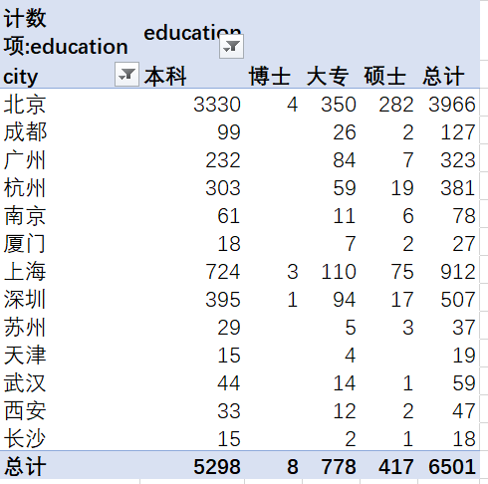

**1.2统计汇总每个城市大专、本科、硕士、博士的最低工资平均值，对学历没有要求的招聘不计算在内**

先在数据集的表格中计算出最低工资，用公式.

插入数据透视表，选择数据源，选值拖到右边的坐标和值-平均值-筛选（空白去掉，不限去掉）-表格如下

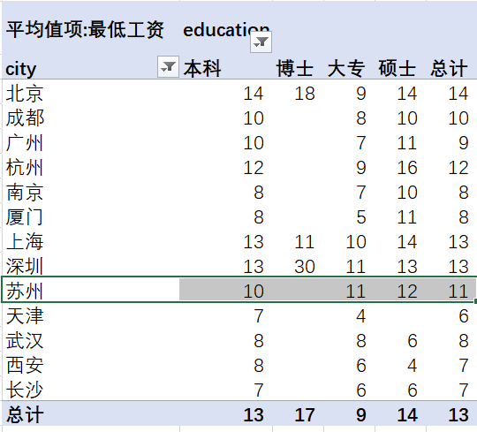

**任务二 使用筛选器，统计每个城市，不同的工作年限，不同的学历，最低工资的平均值是多少，对学历和工作年限没有要求的不计算在内**

**和任务1.2一样的做法，最后加入切片器，方便筛选城市，表格如下：**

